**Гимнастика для глаз.**

Гимнастика для глаз является неотъемлемой частью физических упражнений, для поддержания здоровья человек. Даже в школе в начальных классах учителя давали упражнения на глаза, чтобы они могли отдохнуть[1].

Программистам, как людям, которые наиболее подвержены заболеваниям, связанным со зрением, вопросы гимнастики для глаз являются крайне важными. Причем, согласно рекомендациям офтальмологов, зарядку для глаз следует выполнять не только во время долгой работы за компьютером, но и в течении дня (утром после сна, вечером перед сном)

Первым упражнением выступает отдых. Для него необходимо просто сесть прямо и расслабиться. Далее необходимо прикрыть глаза таким образом: середина ладони правой руки должна находиться напротив правого глаза, то же самое с левой рукой. Ладони должны лежать мягко, не нужно с силой прижимать их к лицу. Пальцы рук могут перекрещиваться на лбу, могут располагаться рядом. смотря как удобнее. Главное, чтобы не было «щелочек», пропускающих свет. В результате получается, что глаза закрыты и, кроме того, прикрыты ладонями рук.

Теперь необходимо опустить локти на стол. Главное, чтобы шея и позвоночник находились почти на одной прямой линии. Нужно, чтобы тело не было напряжено, и руки, и спина, и шея должны быть расслаблены. Дыхание должно быть спокойным [2].

Данное упражнение помогает не только глазам, то и мозгу — отдохнуть от «‎перегрузов». В таком положении нужно просидеть от 2 до 5 минут, хотя ограничений нет.

Далее можно выполнить следующие упражнения:

* Поморгать в течение примерно двух минут. Важно делать это быстро, но без напряжения глазных мышц. Упражнение помогает увлажнить поверхность глаз, а также стимулирует кровообращение.
* Водить открытыми глазами, повторяя силуэт цифры восемь. Повторить эти движения 5-7 раз. Упражнение полезно для глазных мышц.
* «Рисование» из предыдущего упражнения можно усложнить. Плавно двигайте глазами, будто рисуете в воздухе различные геометрические фигуры, вертикальные и горизонтальные дуги, букву S, стрелки, направленные в разные стороны, например:

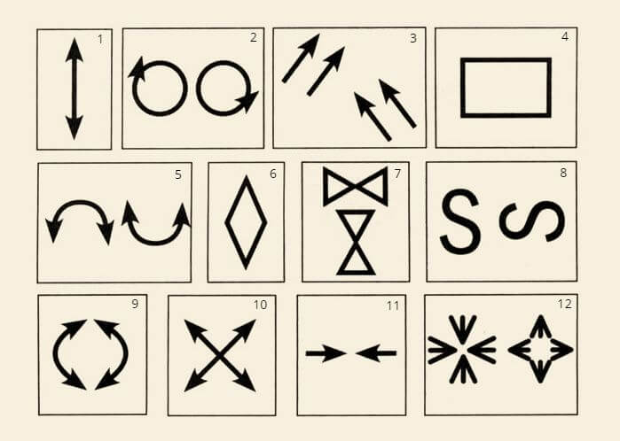

Рис. 1. Пример фигур для движения глазами [3].

Также можно выбрать несколько предметов, которые вас окружают — шкаф, дверную ручку, вазу с цветами и так далее. Обведите взглядом их контуры. Повторите упражнение 5-8 раз.

* Зажмурьтесь на 3-5 секунд, после широко откройте глаза. Выполните упражнение 7-8 раз, чтобы расслабить глазные мышцы и активизировать кровообращение.
* Совершайте круговые движения глазами. Сначала 10 раз по часовой стрелке, затем еще 10 раз – в противоположном направлении. После выполнения закройте глаза и отдохните в течение минуты.
* Аккуратно помассируйте закрытые веки кончиками пальцев в течение минуты.
* Вытяните руку. Приближайте палец к лицу, неотрывно глядя при этом на его кончик до тех пор, пока вам не покажется, что он двоится [1].

Для упражнений дома можно использовать упражнение «Гидромассаж‎».

Дважды в день, утром и вечером, ополаскиваем глаза. Утром — сначала ощутимо горячей водой (не обжигаясь!), затем холодной. Перед сном все в обратном порядке: промываем холодной, потом горячей водой [3].

**Список литературы и источников.**

1. Гимнастика для глаз - лучшие комплексы упражнений // Счастливый взгляд URL: https://happylook.ru/blog/zdorove-glaz/gimnastika-dlya-glaz/#top (дата обращения: 03.02.2021).
2. Гимнастика для глаз для восстановления зрения // Глазка: офтальмологический центр URL: https://glazka.ru/stati/gimnastika-glaz-dlya-vosstanovleniya-zreniya/ (дата обращения: 03.02.2021).
3. Упражнения для глаз // Клиника кругозор URL: https://moscow.krugozor-clinic.ru/poleznaya-informacziya/zaryadka-dlya-glaz/ (дата обращения: 03.02.2021).

1. Имеются противопоказания, требуется консультация специалиста.